**第十五章**

**学习目标**

对“不可持续繁荣”和“危机”的概念进行解释，并说明二者与企业家错误之间的关系

分析货币政策变化怎样影响企业决策

讨论在什么情况下货币政策和财政稳定政策能够 产生预期的效果

分析为什么现实世界的政府政策中稳定条件会失败

讨论经济周期的理论基础是如何同美 国当代经验相互联系

**本次作业均为简答题，无标准答案，言之有理即可。以下为优秀答案示例。**

1、是否所有经济衰退都是由过度扩张的货币政策导致的？假设一个国家受到战争的沉重打击，无论从短期还是长远看，战争是否会使该国的实际GDP减少？

答：

* 经济衰退并不一定是由过度扩张的货币政策导致的。经济衰退的原因可能是金融危机(financial crisis)、外部贸易冲击(an external trade shock)、不利的市场供给(an adverse supply shock)、经济泡沫的破灭(the bursting of an economic bubble)、大规模人为灾害(a large-scale anthropogenic hazard)、大规模自然灾害(a large-scale natural disaster)。
* 不一定，需要具体情况具体分析。下图为二战中主要参战国的real GDP。由图可知，二战前后(1939-1945)，某些国家减少了，某些国家变化不大，某些国家增多了。

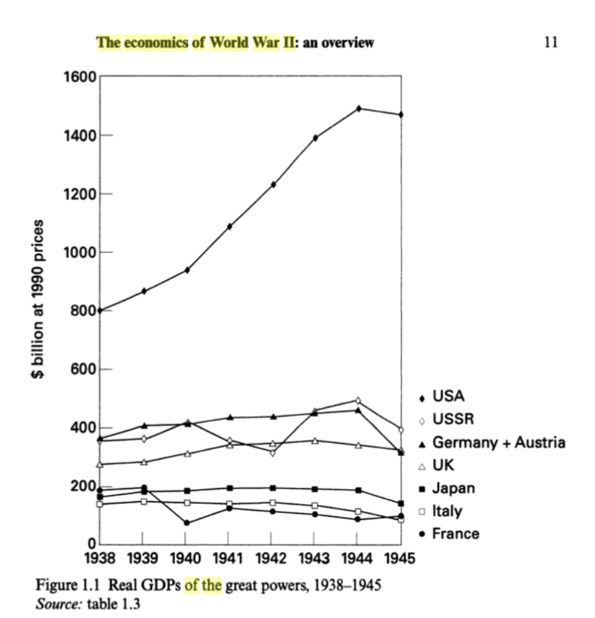

Cite: Harrison, Mark. "The economics of World War II: an overview." The economics of World War II: Six great powers in international comparison (1998): 1-42.

2、你认为支持政府削减开支的人，是否也会支持政府减少对大学生的财政补助？

答：

* 不一定。
* 有些人支持政府削减军费开支，这些人通常不会支持政府减少对大学生的财政补助。
* 有些人支持用更有成效的私人活动代替管理不善的政府项目，这些人通常也不会支持政府减少对大学生的财政补助。

3、你认为过着支出超过自己收入的生活的人是否显示出一种道德的缺陷？如果政府的支出超出其税收收入是否显示出一种道德缺陷？

答

* 我个人认为，对于支出超过自己收入的生活的人，只能说他们在决策、冲动控制上做得不好，并不能说他们有道德缺陷。
* 否。
  + 第一，政府的支出超出收入非常常见，事实上，2020年全球收入最高的20个国家全部处于赤字(deficit)状态。
  + 第二，赤字对政府有一定的好处
    - 赤字让政府能随着时间的推移分散扭曲性税收(distortionary taxation)
    - 赤字允许政府在几代人之间分配税收义务，而这些人都从某种形式的政府支出中受益。
    - 稳定性政策(stabilization policy)通常需要政府运行赤字才能达到。

2020年收入最高的20个国家全部处于赤字(deficit)状态

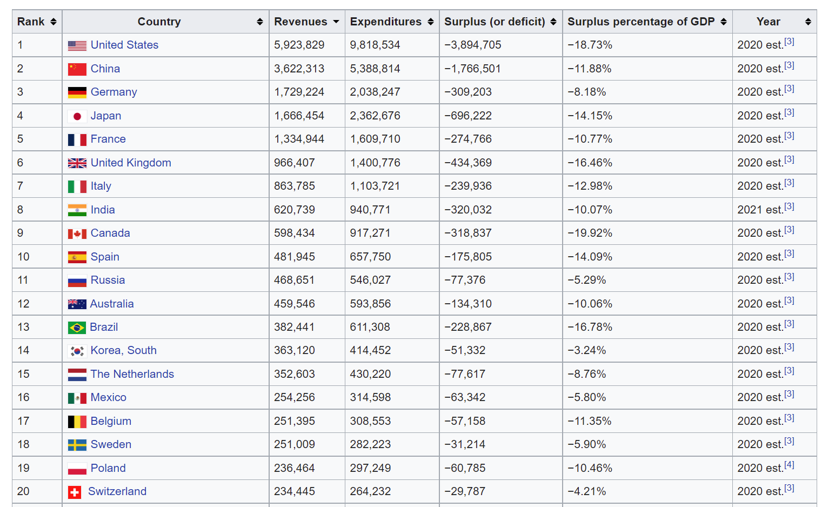Cite: https://en.wikipedia.org/wiki/List_of_countries_by_government_budget

4、“衰退”与 “萧条”二者间的区别是什么？

答：

* 区别：经济萧条(economic depression)比经济衰退(recession)更加严重。
* 经济衰退的定义：连续两个季度出现国内生产总值负增长。（该定义来自美国劳工统计局局长Julius Shiskin于1974年在《纽约时报》所写的一篇文章[1]）
* 经济萧条的定义：严重的经济衰退（GDP下降10%）或长期的经济衰退（三到四年）[2]。

Cite

[1] Shiskin, Julius (1 December 1974). "The Changing Business Cycle". The New York Times. Retrieved 12 March 2020.

[2] "What is the difference between a recession and a depression?" Saul Eslake Nov 2008

5、分析为什么现实世界的政府政策中的稳定政策会失败？

答：

* 2020年发表于Journal of Economic Dynamics and Control的一篇文章探讨了这个问题。
* 该文章的结论是：在平衡预算规则下，传统的稳定政策(stabilization policy)在公共开支不可压缩的情况下不再有效，如公共安全(public safety)、国防(defense)和一般公共服务(general public services)。
* 该文章的方法是：an infinite horizon neoclassical model with a government that (i) balances its budget at each point in time, (ii) faces unavoidable (incompressible) public expenditures, and (iii) further uses a fiscal rule for the share of variable government spending in output with the purpose of stabilizing the economy.

Cite: Abad, Nicolas, Teresa Lloyd-Braga, and Leonor Modesto. "The failure of stabilization policy: Balanced-budget fiscal rules in the presence of incompressible public expenditures." Journal of Economic Dynamics and Control 120 (2020): 103996.